Модуль | 5_Превращаем текст в инфографику
Занятие | 1
Класс | 7
Общая продолжительность | 30 минут
Стиль | Научно-популярный
Объём | 575 слов
Источник | Савельев В. Статистика и котики / В. Савельев. М.: АСТ, 2018 / Обзор параграфа
Ход занятия
Чтение сплошного текста (читается молча в индивидуальном темпе). Обсуждение особенностей понимания сплошного текста (дискуссия в ходе групповой работы) | ≈ 10 минут
Работа с текстом в виде сопоставления фрагментов текста с иллюстрациями (работа в группах) | ≈ 10 минут
Выполнение дополнительного задания: создание и представление инфографики к фрагменту текста, рассказывание с использованием инфографики (работа в группах) | ≈ 10 минут
Комментарий
Детям предлагается сплошной сложный текст. Организуется обсуждение с помощью уточняющих, оценочных, проблемных вопросов, подготавливающих к дополнительной работе с текстом. Выполняются задания по структурированию текстовой информации, соотнесению фрагментов с готовыми рисунками, схемами, диаграммами (7-9 изображений). Создаются и представляются проекты инфографики к фрагменту текста. В зависимости от предпочтений и подготовленности детей инфографику можно делать в PowerPoint, Canva (Канва), с помощью распечатанных шаблонов, визуальных заметок («скетчноутинг»).

Основы статистики или кто такие котики
Мало кто любит стати́стику (отрасль знаний, изучающая явления из жизни общества с количественной стороны). Чем больше данных получает и производит человечество, тем статистика становится важнее, позволяя правильно оценивать и интерпретировать информацию. Понимание статистики – это как правила хорошего тона, без соблюдения которых вас не примут ни в одну достойную компанию. Но статистика пугает своей сложностью, поэтому нужно разобраться в её основах, и помогут нам в этом котики.
Котики бывают разные: большие и маленькие, с длинным хвостом и без хвоста, с висячими ушками или с короткими лапками. Но в каждом есть черты, которые позволяют нам объединить их под общим названием «котики». Как же нам понять, как выглядит типичный котик?
0_

Первый способ нахождения типичного котика – посмотреть, какой величины котики встречаются чаще. Такой показатель называется мо́дой (наиболее часто встречающееся значение).
0_

Второй способ нахождения типичного котика – упорядочить всех котиков от самого маленького до самого крупного, а затем посмотреть на середину этого ряда. Как правило, там находится котик, который обладает самым типичным размером. Такой показатель называется медиа́ной (середина упорядоченного ряда значений).
0_

Третий способ нахождения типичного котика – сложить размер всех котиков и поделить на их количество. Полученное число называется средним значением или средним арифметическим (сумма значений, делённая на их количество).
0_

Таким образом, мо́да, медиа́на и среднее значение позволяют находить типичные размеры котиков и называются мерами центральной тенде́нции.
Кроме типичности, нас часто интересует, насколько разнообразными могут быть котики. И в этом помогают меры изменчивости. Первая мера изменчивости – размах – это разность между самым большим и самым маленьким котиком. Иногда статистики отсекают 25 % самых крупных котиков и 25 % самых мелких котиков, вычисляя разницу только для группы «середнячков». Эту меру называют межкварти́льный размах (разность между максимальным и минимальным значениями).
0_

Предположим, мы решили сравнить размер некоторого конкретного котика (назовём его Барсиком) со средним котиковым размером. Разница, а точнее разность этих размеров, называется отклонением (разность между конкретным значением и средним значением). Чем сильнее Барсик будет отличаться от среднего котика, тем больше будет это самое отклонение. Логично предположить, что чем больше будет котиков с сильным отклонением, тем более разнообразными будут наши котики по размеру.
0_

Для того, чтобы понять, какое отклонение является для наших котиков наиболее типичным, можно просто найти среднее значение, т.е. сложить все отклонения и поделить их на общее количество котиков. Но отклонения могут уходить как в плюс, так и в минус, а их сумма тогда даст нам ноль. Это происходит, потому что одни отклонения являются положительными (когда Барсик больше среднего), а другие – отрицательными (когда Барсик меньше среднего). Чтобы избавиться от знака, статистики возводят отклонения в квадрат, который всегда положителен, и лишь затем находят среднее значение. Полученная мера называется диспе́рсией (сумма квадратов отклонений, делённая на их количество).
0_

Однако для оценки разнообразия котиков диспе́рсия не слишком удобна, т.к. размер измеряется в обычных сантиметрах, а диспе́рсия – в квадратных сантиметрах. Вот почему из дисперсии извлекают корень и получают показатель, называемый среднеквадрати́ческим отклонением. Для компактного описания той или иной группы котиков среднее значение и среднеквадрати́ческое отклонение часто используются вместе.
0_

Таким образом, размах, отклонение и диспе́рсия позволяют отразить разнообразие котиков и называются мерами изменчивости.
Как правило, большинство котиков (около 68 %) находится в пределе одного среднеквадратического отклонения от среднего. Эти котики обладают нормальным размером. Оставшиеся 32 % – либо очень большие котики, либо очень маленькие котики. Для большинства котиковых признаков картина выглядит, как на графике, который называется нормальным распределением признака. График напоминает колокол, поэтому можно встретить название «колоколообразная кривая». У графика имеется подъём в середине и резкое снижение по краям. В этом заключается суть нормального распределения.
0_

Вопросы для обсуждения (могут дополняться и меняться)
1) Считаете ли вы прочитанный текст простым или сложным для понимания?
2) Расскажите, какие известные вам способы визуализации упрощают понимание сложной текстовой информации?
3) Какие приёмы структурирования материала и его графического представления предпочтительнее для лучшего понимания текстовой информации:
- разделение текста на крупные фрагменты или разделение на мелкие фрагменты;
- маркировка ключевых слов в каждом фрагменте текста или отказ от маркировки ключевых слов;
- сочетание готовых, простых и понятных рисунков, схем, диаграмм с фрагментами текста или создание своих зарисовок к отдельным фрагментам.

Работа с текстом (выполняется в парах или группах)
1) Расскажите о микротемах в том порядке, в каком они следуют в тексте.
2) Подчеркните или выпишите ключевые слова в каждом текстовом фрагменте.
3) Впишите в пустое поле номер рисунка, поясняющего информацию фрагмента текста.

01 | 02 | 03
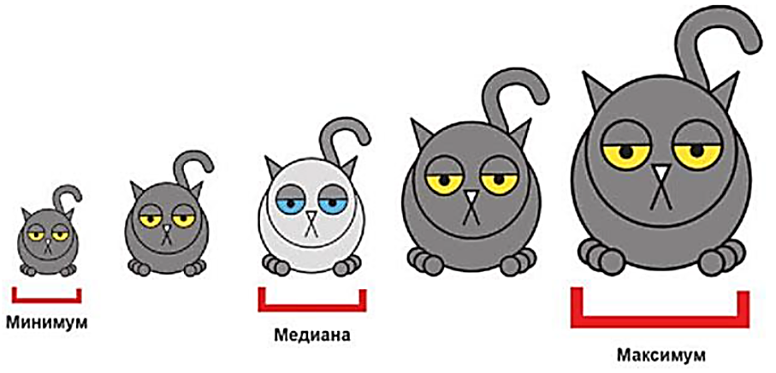 | 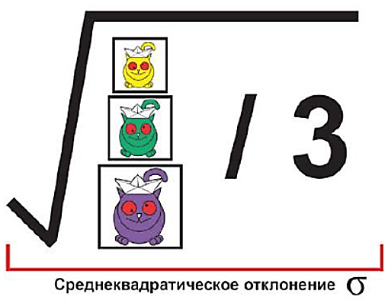 | 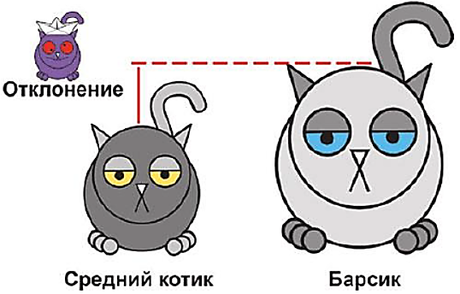
04 | 05 | 06
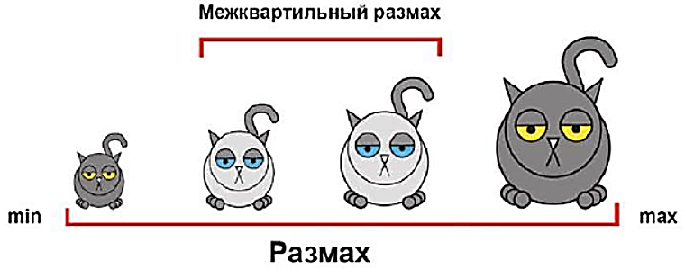 | 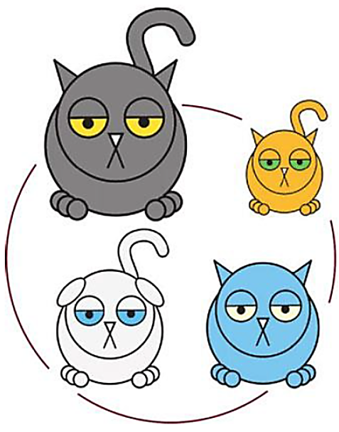 | 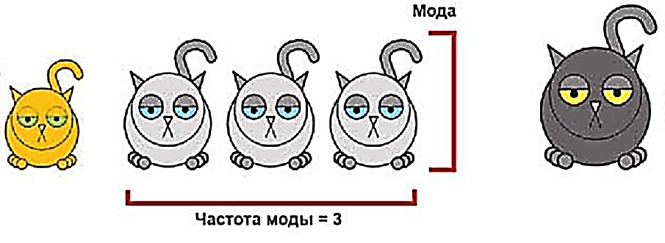
07 | 08 | 09
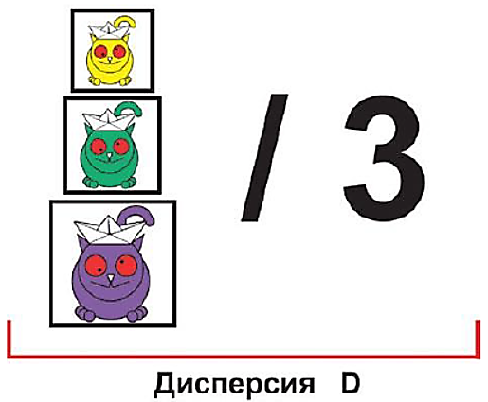 | 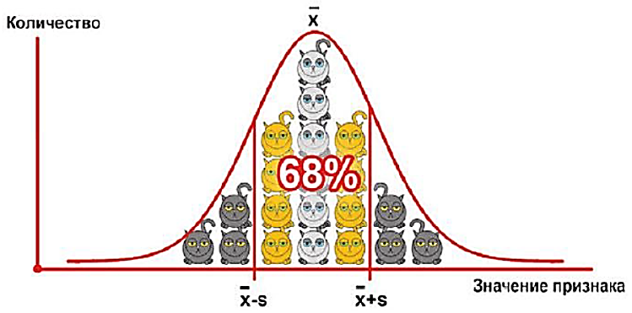 | 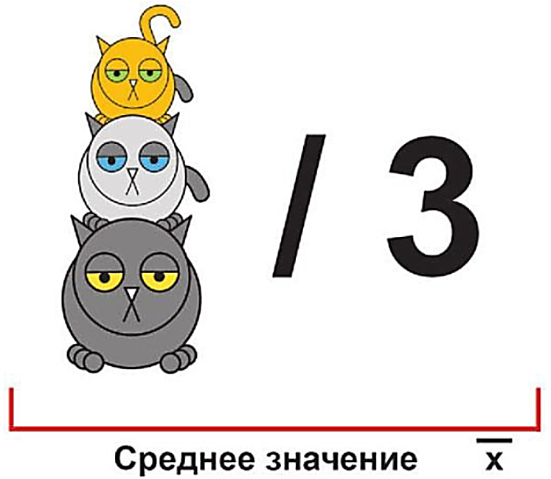

Дополнительное задание (выполняется в парах или группах)
Сделайте инфографику по темам на выбор: а) меры центральной тенденции, б) меры изменчивости, в) нормальное распределение признака. Используйте графический редактор «Канва», PowerPoint или визуальные заметки. Приведите устный пример по теме инфографики.
Примечание
Инфографику (1) можно делать в графическом редакторе «Канва» (2) или в его распечатанных шаблонах, в программе PowerPoint с простой визуализацией элементов, а также на бумаге с помощью визуальных заметок («скетчноутинга») (3).
(1) Инфографика – графический способ подачи сложной или объёмной текстовой информации в виде картинок, блоков, схем, графиков, таблиц, коротких надписей для облегчения восприятия.
(2) Канва (Сanva) – бесплатный графический редактор, в котором можно создавать инфографику на основе шаблонов. Онлайн-сервис предоставляет более 20 видов инфографики.
(3) Скетчноутинг (Sketchnoting) – визуальные / графические рукописные заметки (персонажи, пиктограммы, знаки, рисунки, схемы, таблицы, графики), помогающие фокусировать внимание, структурировать, выделять главное, запоминать и осмысливать сложную или объёмную текстовую информацию. Большинство объектов можно составить из пяти простых фигур: круга, квадрата, треугольника, линии и точки. Структура скетчзаметки в комбинации изображение + надпись может быть горизонтальной, вертикальной, лучеобразной, модульной и т.д.
Варианты инфографики в PowerPoint к дополнительному заданию
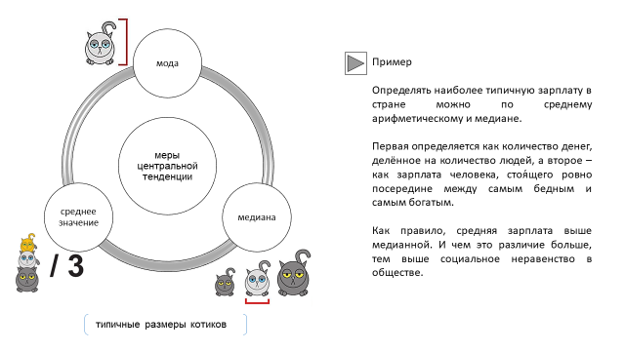
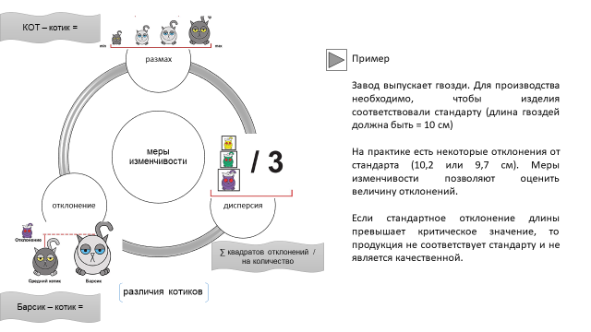
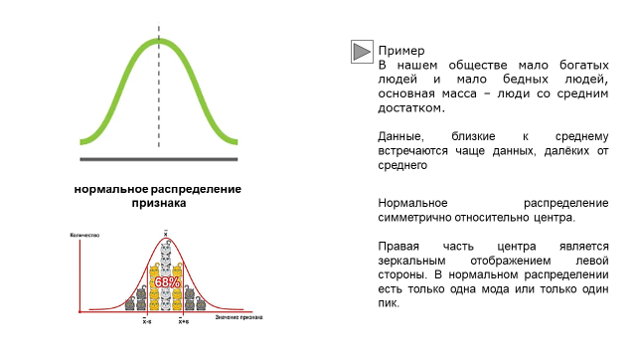

Ключ к тексту
Основы статистики или кто такие котики
Мало кто любит стати́стику (отрасль знаний, изучающая явления из жизни общества с количественной стороны). Чем больше данных получает и производит человечество, тем статистика становится важнее, позволяя правильно оценивать и интерпретировать информацию. Понимание статистики – это как правила хорошего тона, без соблюдения которых вас не примут ни в одну достойную компанию. Но статистика пугает своей сложностью, поэтому нужно разобраться в её основах, и помогут нам в этом котики.
Котики бывают разные: большие и маленькие, с длинным хвостом и без хвоста, с висячими ушками или с короткими лапками. Но в каждом есть черты, которые позволяют нам объединить их под общим названием «котики». Как же нам понять, как выглядит типичный котик?

Первый способ нахождения типичного котика – посмотреть, какой величины котики встречаются чаще. Такой показатель называется мо́дой (наиболее часто встречающееся значение).

Второй способ нахождения типичного котика – упорядочить всех котиков от самого маленького до самого крупного, а затем посмотреть на середину этого ряда. Как правило, там находится котик, который обладает самым типичным размером. Такой показатель называется медиа́ной (середина упорядоченного ряда значений).

Третий способ нахождения типичного котика – сложить размер всех котиков и поделить на их количество. Полученное число называется средним значением или средним арифметическим (сумма значений, делённая на их количество).

Таким образом, мо́да, медиа́на и среднее значение позволяют находить типичные размеры котиков и называются мерами центральной тенде́нции.
Кроме типичности, нас часто интересует, насколько разнообразными могут быть котики. И в этом помогают меры изменчивости. Первая мера изменчивости – размах – это разность между самым большим и самым маленьким котиком. Иногда статистики отсекают 25 % самых крупных котиков и 25 % самых мелких котиков, вычисляя разницу только для группы «середнячков». Эту меру называют межкварти́льный размах (разность между максимальным и минимальным значениями).
Предположим, мы решили сравнить размер некоторого конкретного котика (назовём его Барсиком) со средним котиковым размером. Разница, а точнее разность этих размеров, называется отклонением (разность между конкретным значением и средним значением). Чем сильнее Барсик будет отличаться от среднего котика, тем больше будет это самое отклонение. Логично предположить, что чем больше будет котиков с сильным отклонением, тем более разнообразными будут наши котики по размеру.

Для того, чтобы понять, какое отклонение является для наших котиков наиболее типичным, можно просто найти среднее значение, т.е. сложить все отклонения и поделить их на общее количество котиков. Но отклонения могут уходить как в плюс, так и в минус, а их сумма тогда даст нам ноль. Это происходит, потому что одни отклонения являются положительными (когда Барсик больше среднего), а другие – отрицательными (когда Барсик меньше среднего). Чтобы избавиться от знака, статистики возводят отклонения в квадрат, который всегда положителен, и лишь затем находят среднее значение. Полученная мера называется диспе́рсией (сумма квадратов отклонений, делённая на их количество).

Однако для оценки разнообразия котиков дисперсия не слишком удобна, т.к. размер измеряется в обычных сантиметрах, а дисперсия – в квадратных сантиметрах. Вот почему из дисперсии извлекают корень и получают показатель, называемый среднеквадрати́ческим отклонением. Для компактного описания той или иной группы котиков среднее значение и среднеквадрати́ческое отклонение часто используются вместе.
Таким образом, размах, отклонение и диспе́рсия позволяют отразить разнообразие котиков и называются мерами изменчивости.
Как правило, большинство котиков (около 68 %) находится в пределе одного среднеквадратического отклонения от среднего. Эти котики обладают нормальным размером. Оставшиеся 32 % – либо очень большие котики, либо очень маленькие котики. Для большинства котиковых признаков картина выглядит, как на графике, который называется нормальным распределением признака. График напоминает колокол, поэтому можно встретить название «колоколообразная кривая». У графика имеется подъём в середине и резкое снижение по краям. В этом заключается суть нормального распределения.

